**Opdrachtomschrijving**

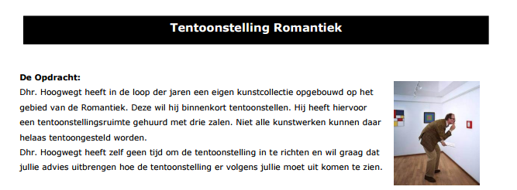Ook wil hij dat er in elke zaal passende 19e -eeuwse muziek te horen is. Hij heeft een bescheiden verzameling muziekstukken waar jullie uit kunnen kiezen.

**Hoofdvragen:**Welk thema krijgt de tentoonstelling?   
Welke werken worden er uiteindelijk tentoongesteld?   
En waar komen deze te hangen?   
Welke muziek laten jullie horen en waar is jullie keuze op gebaseerd?

**Hoe ga je dit aanpakken?**

1. Bekijk samen zorgvuldig de kunstwerken, de mogelijke muziekstukken en de plattegrond van de tentoonstellingsruimte.

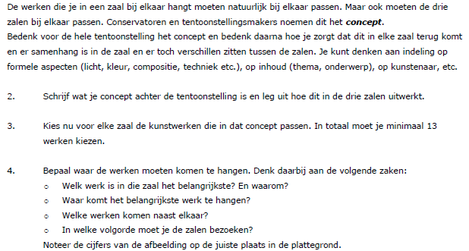

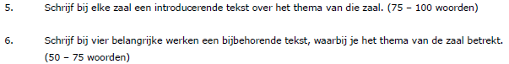

7. Kies per zaal een muziekstuk uit wat aansluit bij het thema van de zaal. Schrijf ook een tekst   
 over het betreffende muziekstuk (75 – 100 woorden).

8. Tot slot om het helemaal compleet te maken: Bedenk een passende titel voor de   
 tentoonstelling